起點  經過得  ₊₁₀₀₀₀ | 被打一下了  -500 | 遲到了  後退一格 | 遇見章魚燒老闆  +1200 | 搭新幹線  暫停一次
吃大阪燒  -200 | 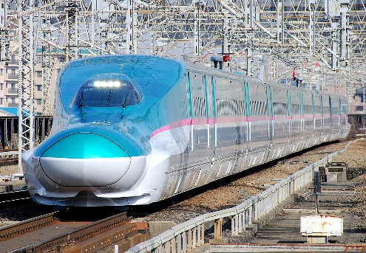  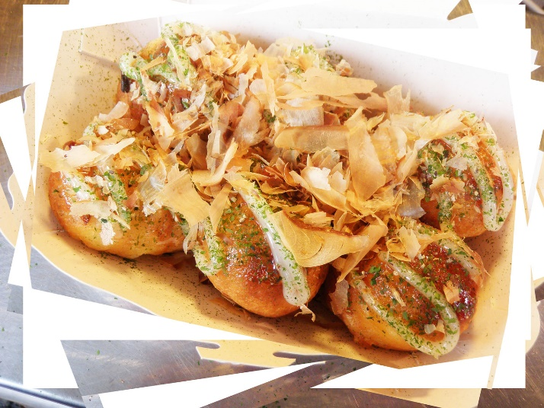  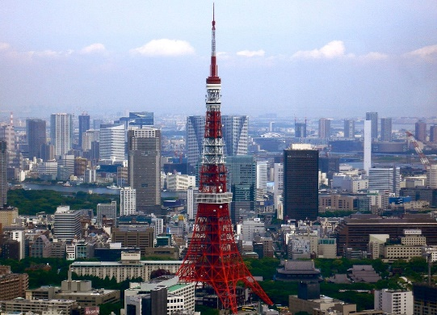  日本大富翁 |  |  | 刮刮樂中666  +4000
東京鐵塔參觀票  -500 |  |  |  | 去環球影城玩  +500
找到壽司店老闆  +900 |  |  |  | 買小小兵爆米花  -2000
遇到花子君和鬼滅  +1000 |  |  |  | 在飯店拿到免費飲料  +409
答對了蕎麥麵秘訣  +3000 |  |  |  | 跌進泥巴坑  -180
吃豚骨拉麵  -1000 |  |  |  | 抽屜裡找到  +600
可以去你想去的地方 | 卡拉ok唱歌  +200 | 買nlke衣服  -1600 | 扭模型扭蛋  -150 | 免費飛機  休息一次

